**Uniwersytet Komisji Edukacji Narodowej**

**Instytut Nauk Technicznych**

**Pracownia projektowo-konstruktorska**

**urządzeń elektrycznych i elektronicznych**

**PROJEKT**

Zasilacz regulowanego napięcia stabilizowanego.

|  |  |  |  |  |  |
| --- | --- | --- | --- | --- | --- |
| **Rok studiów** | **Grupa** | **Imię i nazwisko** | **Data** | **Podpis** | **Ocena** |
|  |  |  |  |  |  |

1. **Założenia projektowe.**

1.1. Napięcie stabilizowane U0 =

1.2. Maksymalne natężenie prądu I0 =

1. **Schemat oraz opis działania układu.**

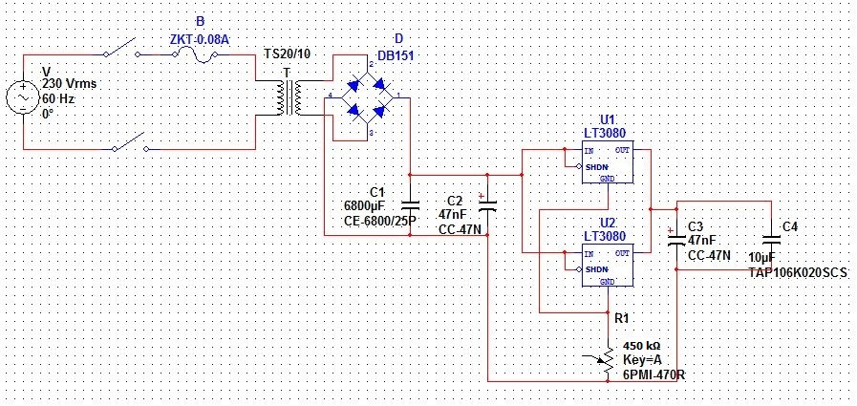

Rys.1. Schemat zasilacza

2.1. Opis działania układu stabilizatora

1. **Wstępne obliczenia**
   1. Moc zasilacza:

Obliczenia:

* 1. Spadek napięcia na stabilizatorze U1-3=

Nota aplikacyjna układu scalonego:

* 1. Spadek napięcia na mostku prostowniczym U=

Obliczenia:

Wybrano mostek prostowniczy:

* 1. Minimalne napięcie uzwojenia wtórnego transformatora:

Obliczenia:

* 1. Maksymalne natężenie prądu uzwojenia wtórnego:

Obliczenia:

* 1. Moc transformatora:

Obliczenia:

Wybrano transformator:

1. **Obliczenia parametrów rzeczywistych**
   1. Napięcie na kondensatorze filtrującym:

Obliczenia:

* 1. Pojemność kondensatora filtrującego:

Obliczenia:

Wybrano kondensator:

* 1. Kondensatory odsprzęgające:
  2. Potencjometr lub rezystory:

Obliczenia:

Wybrano potencjometr/rezystory:

* 1. Zakres napięcia wyjściowego/napięcie wyjściowe:

Obliczenia:

* 1. Bezpiecznik:

Obliczenia:

Wybrano bezpiecznik:

* 1. Radiator:

Obliczenia:

Wybrano [radiator](Projekt%20zasilacza.docx):

1. **Wykaz elementów**

Tabela ze zdjęciami elementów w proporcji najbardziej zbliżonej do 1:1